***Registro en NO-IP.***

Lo primero que tendremos que hacer será crear un host.

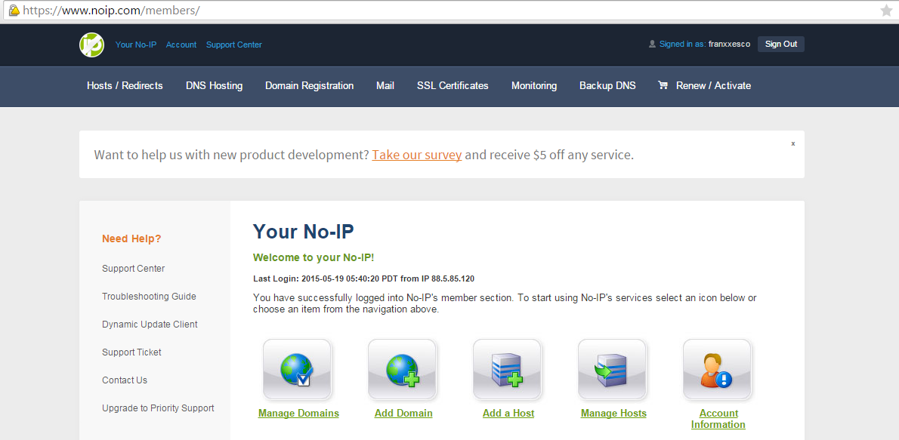

Lo segundo crear un nuevo host en el cual indicaremos nuestro nombre de host y la IP publica de nuestro Router.

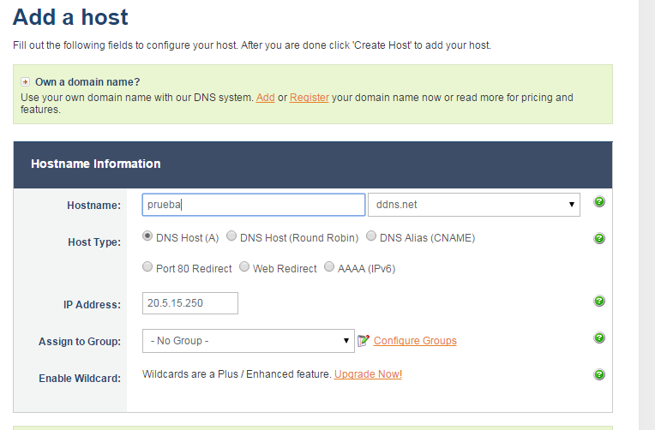

***INSTALACION DE NO_IP EN ASTERISK***

Lo primero es crear una carpeta para descargar el programa o hacerlo directamente en /temp

|  |  |
| --- | --- |
| 1 | mkdir /descargaNOIP |

A continuación nos vamos a la carpeta, descargamos el cliente No-IP para Raspbian y lo instalamos.

|  |  |
| --- | --- |
| 1 | cd /descargaNP |
| 2 | wget <http://www.no-ip.com/client/linux/noip-duc-linux.tar.gz> | |

|  |  |
| --- | --- |
| 3 | tar -zxvf noip-duc-linux.tar.gz |
| 4 | cd nombre_carpeta_descomprimida/ | |

|  |  |
| --- | --- |
| 5 | make |
| 6 | sudo make install | |

Una vez ejecutado el make install nos aparecerá unos campos en los cuales tendremos que poner el E-mail y contraseña de nuestra cuenta NOIP para su sincronización.